**周边推荐酒店及路线**

1.北京印刷学院地址：北京市大兴区兴华大街（二段）1号

高德地图：北京印刷学院南门（驾车+行人）。

飞机：建议北京大兴机场。

火车站：建议北京南站。

公共交通：北京地铁4号线，清源路站A口。

1. 推荐周边酒店：桔子酒店、艾菲酒店；漫心酒店

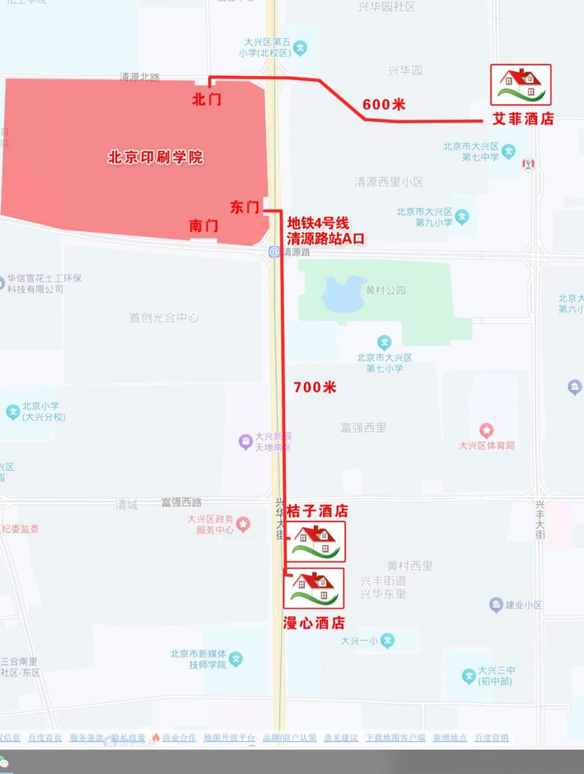

**往返参考路线**

1.北京印刷学院到首都机场约60公里

（1）出租车：约70分钟，车费约230元。

（2）地铁：约1.5小时。地铁4号线清源路站上车至宣武门站，换乘地铁2号线至东直门站，换乘机场快轨至首都机场。

2.北京印刷学院到北京大兴机场约35公里

（1）出租车：约30分钟，车费约130元。

（2）地铁：约60分钟。清源西里南门公交站乘坐兴33路，到地铁大兴新城站下车，换乘大兴机场线至北京大兴机场。

3.北京印刷学院到北京站约30公里

（1）出租车：约40分钟，车费约110元。

（2）乘坐地铁：约60分钟。地铁4号线清源路站上车至宣武门站，换乘地铁2号线至北京站下车。

4.北京印刷学院到北京西站约25公里

（1）出租车：约30分钟，车费约80元。

（2）乘坐地铁：约50分钟。地铁4号线清源路站上车至菜市口站，换乘地铁7号线至北京西站下车。

5.北京印刷学院到北京南站约20公里

（1）出租车：约30分钟，车费约65元。

（2）地铁：约30分钟。地铁4号线清源路站上车至北京南站下车。

预祝各位参赛选手取得优异成绩！